附件2：

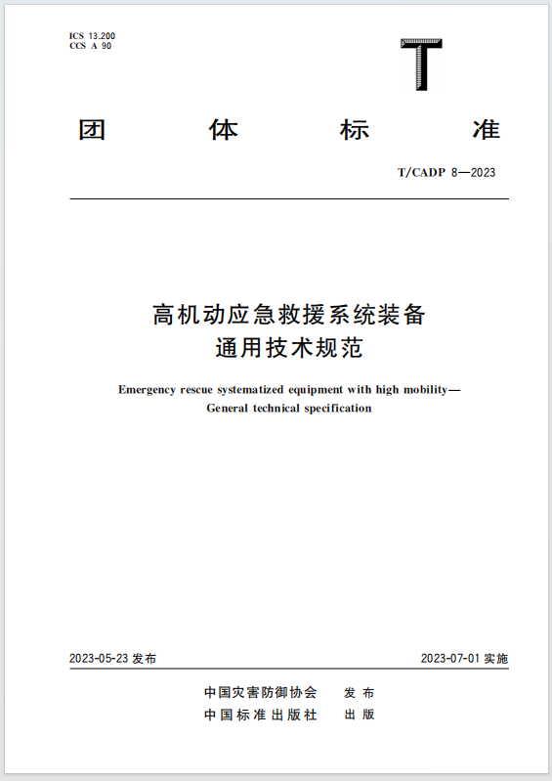
中国灾害防御协会团体标准封面样式

